1. **Google網頁登錄**：

步驟一：以學校GM信箱帳號登入，個人GM帳號無法看到表單，故請務必確認登入之帳號信箱是否為**@gm.cute.edu.tw** (如圖所示)

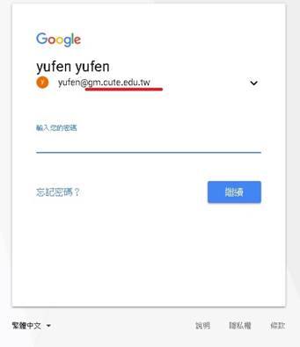

步驟二：將表單網址<https://is.gd/KcKzP2>複製貼上及前往後便可看到表單

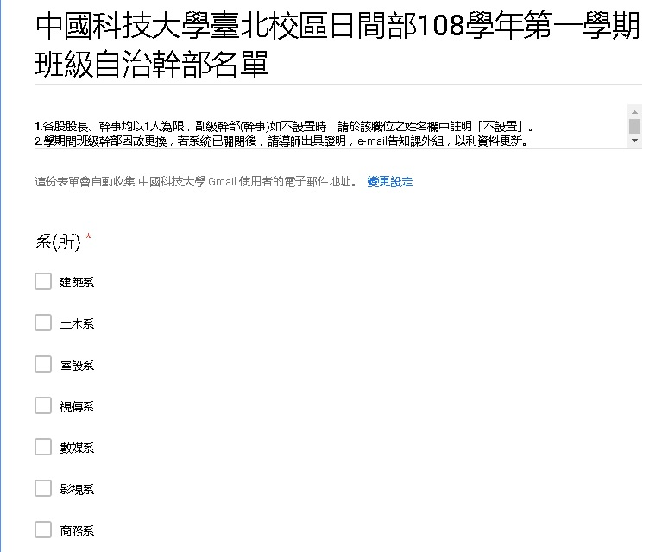

二、**透過單一入口網登錄**

步驟一：請用Google Chrome登進單一入口網，於資訊E化系統選中國科大GM信箱登錄

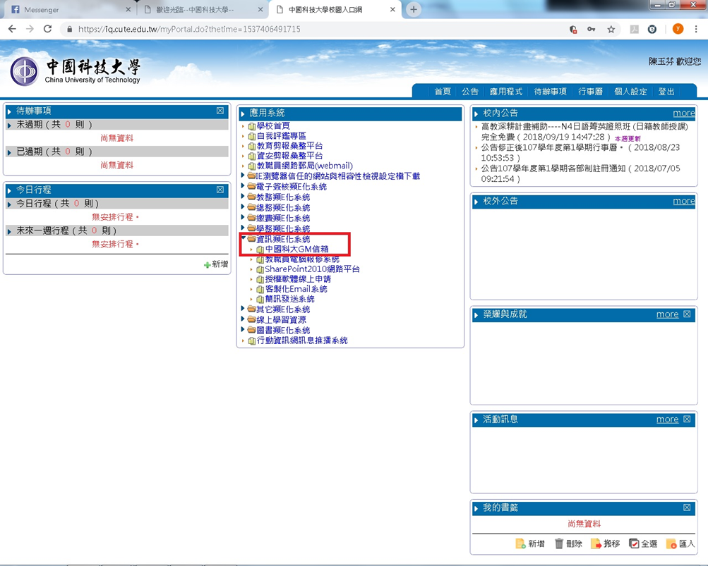

步驟二：您會看到右上角有出現學校Logo，[表示您已登錄@gm.cute.edu.tw](mailto:表示您已登錄@gm.cute.edu.tw)帳號

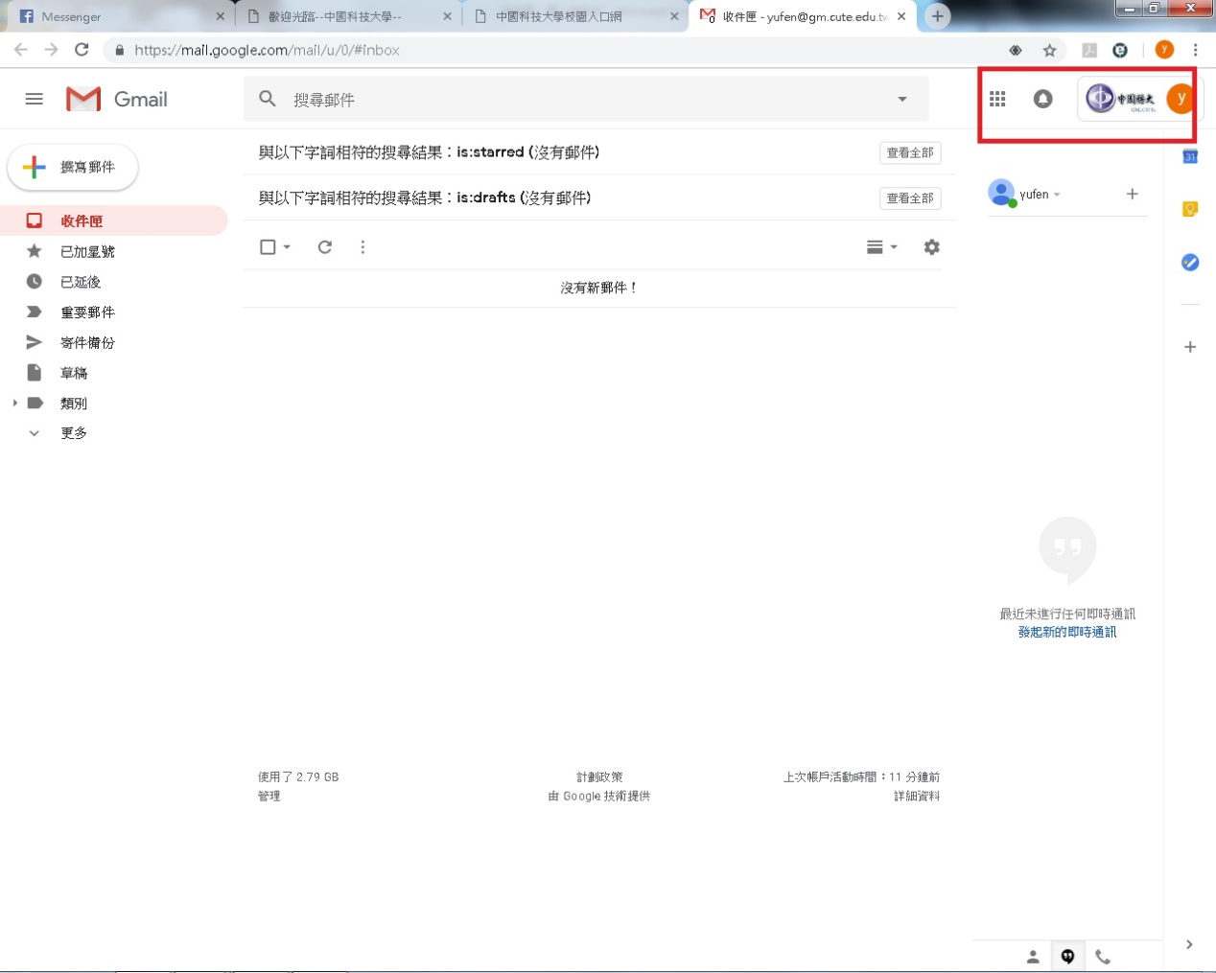

步驟三：請另開Google視窗，將網址<https://is.gd/KcKzP2>複製貼上及前往

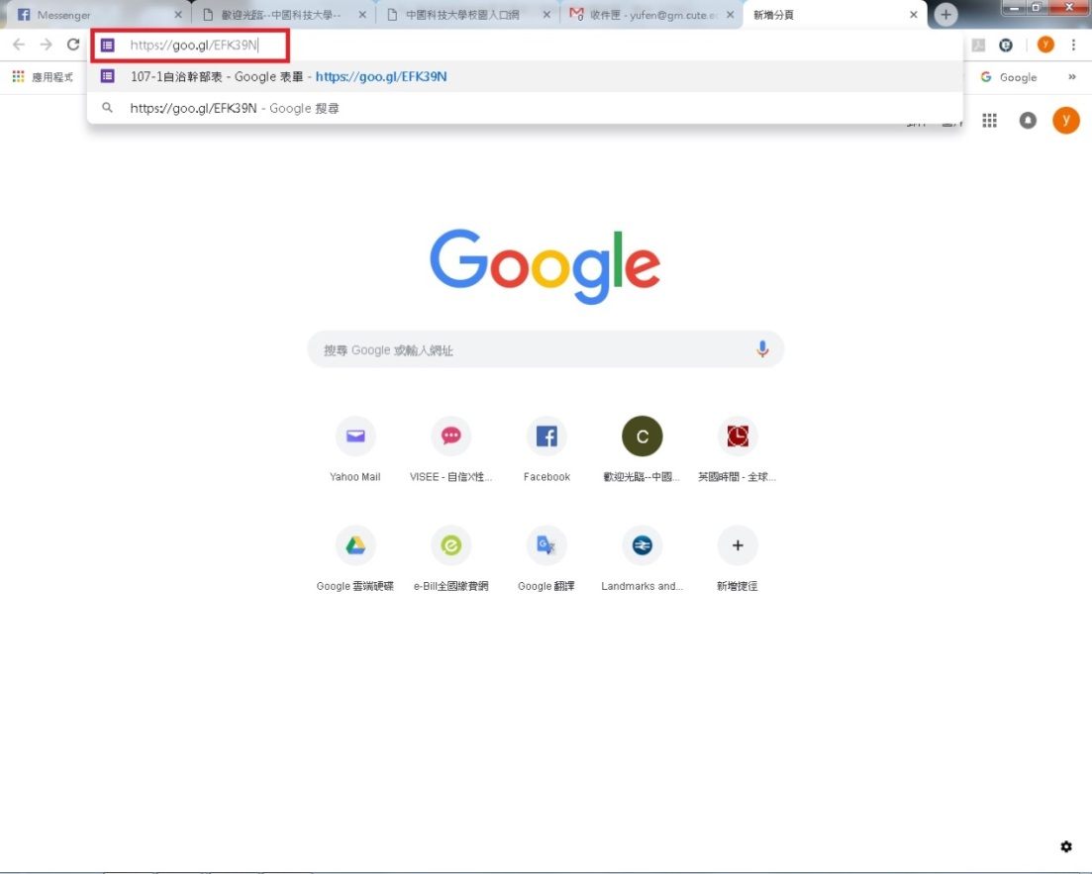

步驟四：點入後即可看到表單內容



**如果登錄時出現下列畫面，代表您沒有以@gm.cute.edu.tw帳號登錄成功**

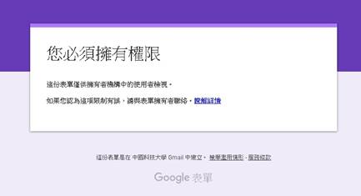

[**請再檢視網頁右上方登錄之帳號是否為@gm.cute.edu.tw**](mailto:請再檢視網頁右上方登錄之帳號是否為@gm.cute.edu.tw) **(如下圖紅色所示)**

